普通企业稳岗补贴申报流程

登录http://124.93.240.20:7013/qywb/网址出现如下界面：

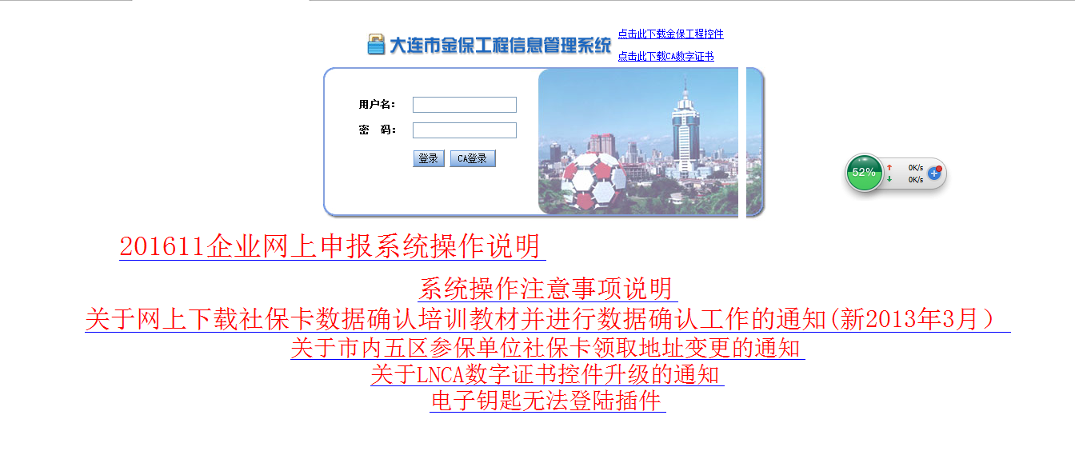

录入用户名和密码或使用电子钥匙登录，点击“企业稳岗补贴管理”下的“稳岗补贴申请”菜单，出现如下界面：

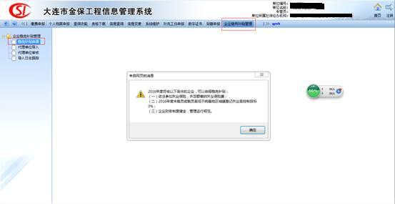

请仔细阅读稳岗补贴申报要求，符合条件点击“确定”进行申报，如下图：

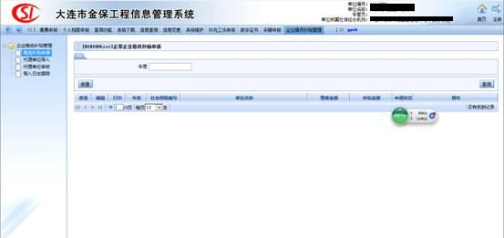

点击“新建”按钮，如下图：

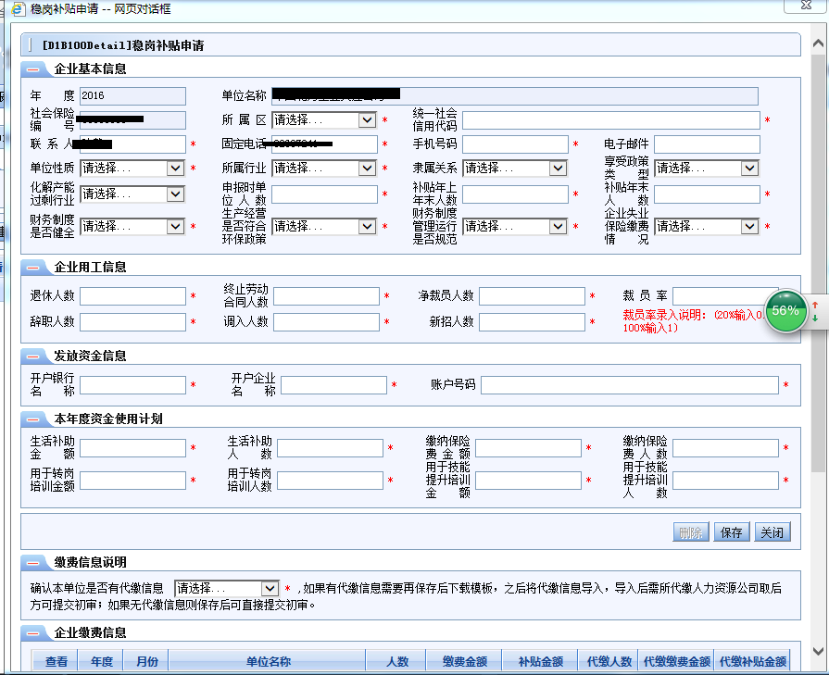

按照要求将信息录入，其中“是否有代缴信息”选择“否”，录入完毕后点击“保存”按钮，系统会提示“操作成功”，之后关闭页面，如下图：

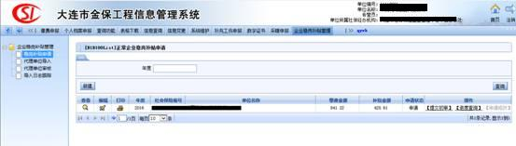

确认录入信息无误后，点击【提交审核】链接，出现如下界面：

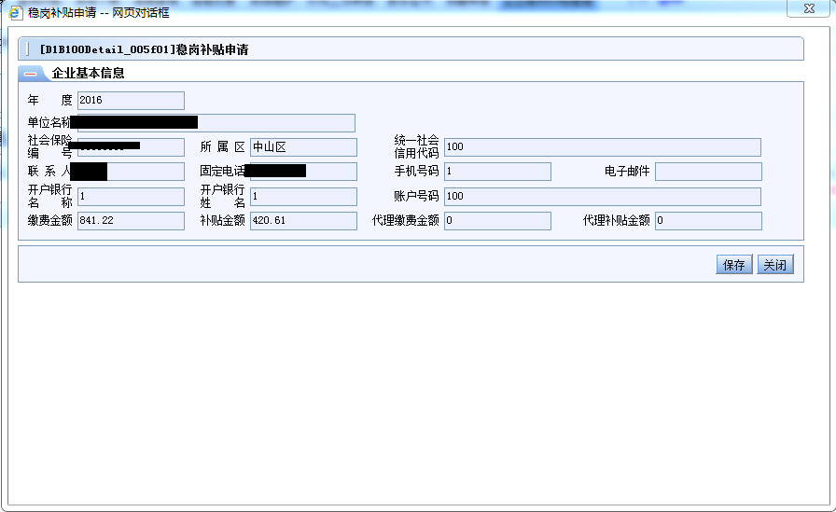

再次确认信息无误后点击“保存”按钮，系统提示“操作成功”，之后关闭此界面，如下图：

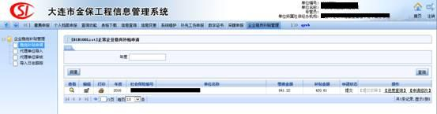

点击 图标出现下图：

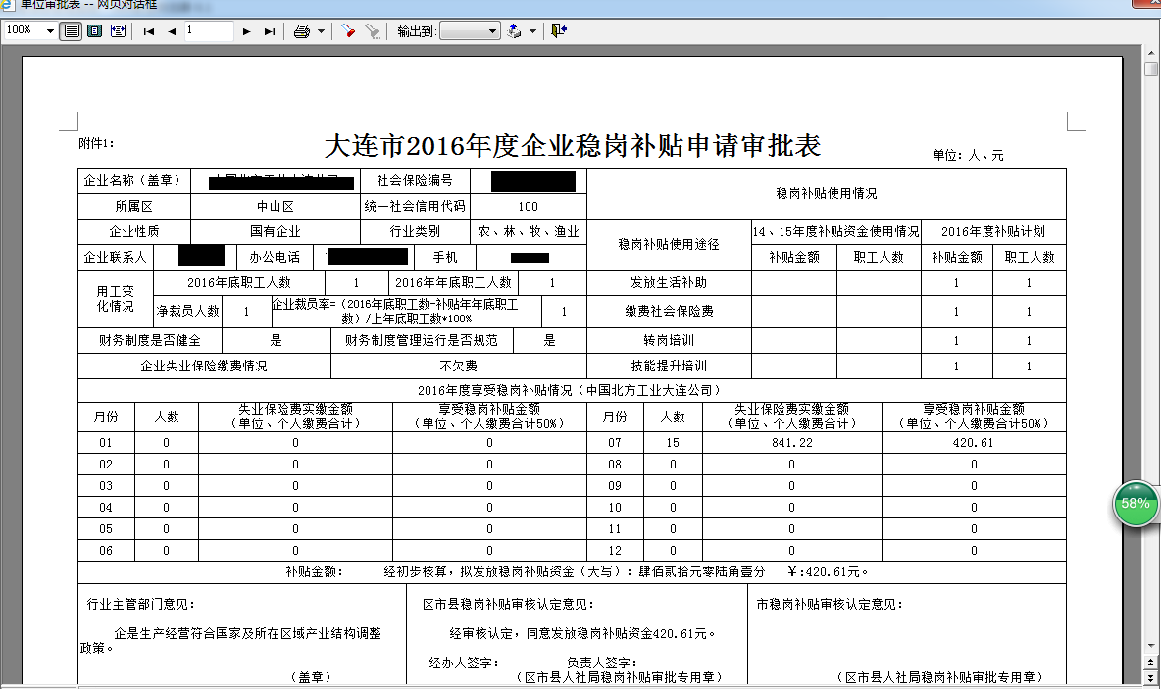

点击图标进行打印，之后携带相关材料到区稳岗补贴办公室审核。

